## Autenticacion con Google

Luego de seleccionar si ya estas logueado a google++ te aparece esta pantalla de ejemplo:

La url es:

https://stackoverflow.com/users/oauth/google?code=4/Kd3ILD2Bsc5ff6l2phaXNJ9sD1nQBGZ611EcoUhf72w.Ytn1l-MVScUQJvIeHux6iLaTSmThmQI&state=%7b%22sid%22%3a1%2c%22st%22%3a%2245fe5e5f9e84a1cb253e246d6cb7906b9017926757c1e580547f4e030739636c%22%2c%22ses%22%3a%22510885ec057443478c556bd62e5c0774%22%7d&s=510885ec057443478c556bd62e5c0774#

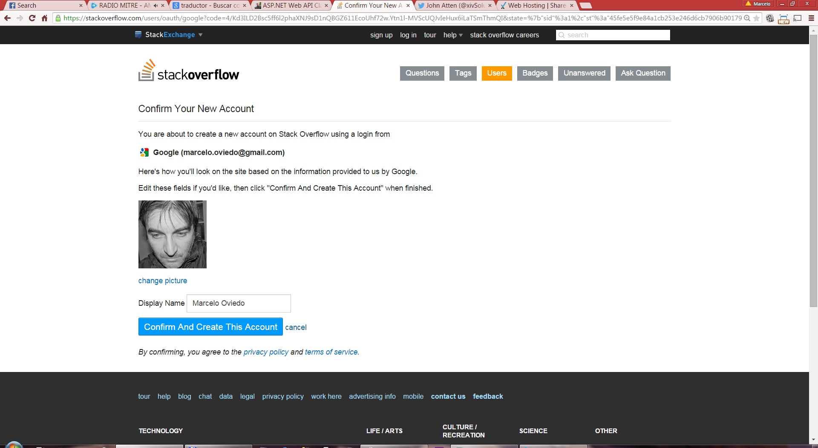

Se puede cambiar el Nombre a mostrar..

## MVC 5 App with Facebook, Twitter, LinkedIn and Google OAuth2 Sign-on

<http://www.asp.net/mvc/overview/security/create-an-aspnet-mvc-5-app-with-facebook-and-google-oauth2-and-openid-sign-on>

## ASP.NET Web API Claims Authorization with ASP.NET Identity 2.1

http://bitoftech.net/2015/03/31/asp-net-web-api-claims-authorization-with-asp-net-identity-2-1/